 |  |  | Referent.: E.B.P | Dato: 02.06.26  Sted: Teams
PROSJEKTNAVN (foreløpig)  Detaljregulering for fortau Åsveien  PlanID: 1870_2026001  Arkivsak: 26/1941 |  | TILSTEDE
Ekstern planlegger:
Plan1 AS v/Henri Auer
EP er prosessleder og kommunens kontaktperson frem til offentlig ettersyn av planforslaget. Dette innebærer kontakt med berørte interesser og gjennomføring av lovpålagte prosesskrav.

EP får tilsendt kommunens sjekkliste for hva som må avklares i forkant av et oppstartsmøte.

Tiltakshaver
Sortland kommune v/Jan Harry Johansen

Fra Sortland kommune
Arealplanlegger(e): Emil Bror Pritzlaff
Tema
- Om oppstartsmøte jf. Forskrift om behandling av private forslag til detaljregulering
- Informasjon fra forslagsstiller
- Behov for konsekvensutredning
- Overordnede føringer
- Kommunens råd og vurderinger
- Oppstart planarbeid
- Planforslaget skal inneholde
- Fremdrift og planprosess
- Annet
- Krav til fagkyndighet
1. | Om oppstartsmøte  Oppstartsmøte er lovpålagt, og referatet fra møtet er utgangspunkt for den videre prosessen.  Møtet skal avklare hvilke forutsetninger planavdelingen og tiltakshaver legger til grunn for reguleringsprosessen. Dersom det for enkelte tema er uenighet om prosess, eller hvilke forutsetninger som legges til grunn skal dette avdekkes i møtet og gjengis i referatet.  Oppstart planarbeid behandles politisk, slik at planutvalget (formannskapet) får eierskap til planprosessen og mulighet til å treffe styrende prosessledende beslutninger på et tidligst mulig tidspunkt. Planutvalget skal også være informert om at planprosessen er igangsatt.  - hvordan det skal tilrettelegges for samarbeid, medvirkning og samfunnssikkerhet  - om planen vil omfattes av forskrift om konsekvensutredninger og hvordan det videre opplegget skal være for arbeidet frem til en slik utredning foreligger  - om det skal utarbeides andre utredninger om bestemte temaer, og om kommunen eller forslagsstilleren skal utarbeide rapportene  - om det er hensiktsmessig med felles behandling av plan- og byggesak etter plan- og bygningsloven § 12-15  - hva kommunen skal bidra med underveis i planarbeidet  - om det er behov for senere dialogmøter mellom forslagsstilleren og kommunen  - en overordnet fremdriftsplan som skal gjelde for planarbeidet  - hvem som er kontaktpersoner hos forslagsstiller og i kommunen  - om det kan være aktuelt å stoppe planinitiativet etter plan- og bygningsloven § 12-8 andre ledd
2. | Mottatt dokumentasjon:  - Vedlegg til anmodning om oppstartsmøte  - Planavgrensning – PDF  - Planavgrensning – SOSi-fil  Informasjon fra forslagsstiller:  - Beliggenhet  - Planområdet ligger vest for Skolekvartalet langs Åsveien. Deler av Bakkeveien, Heiveien, Kirkåsveien, Solveien, Rundheiveien og Skolegata faller innenfor foreslått planavgrensning.  - Størrelse  - 16 921 m²  - Gårds- og bruksnummer  - 15/1768, 15/1379, 15/957, 15/309, 15/2164, 15/1337, 15/706, 15/1331, 15/36, 15/640, 15/655, 15/606, 15/514, 15/92, 15/1, 15/89, 15/475, 15/476, 15/479, 15/512, 15/513, 15/2234, 15/2071, 15/376, 15/5, 15/689, 15/62, 15/416, 15/2069, 15/632, 15/1477, 15/65, 15/660, 15/66, 15/67, 15/68, 15/44, 15/1649, 15/2179, 15/2180, 15/305, 15/661, 15/879, 15/645, 15/526, 15/382, 15/1018, 15/52, 15/2117 og 15/662.  - Planens avgrensning  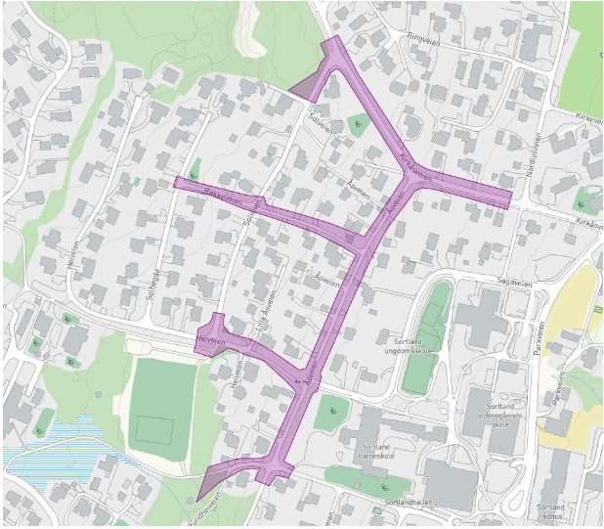  - Beskrivelse av prosjektet  - Hensikten med planarbeidet er å legge til rette for etablering av fortau på vestsiden av Åsveien mellom Sagaveien og Kirkåsveien, oppgradering av eksisterende kjøreveg og en helhetlig gjennomgang av vegens plassering og utforming. Planen skal sikre nødvendig areal til kjøreveg og fortau, samt teknisk infrastruktur i grunnen, og det legges særlig fokus på myke trafikanter og tilknytning til Skolekvartalet. Planen skal bidra til økt trafikksikkerhet, bedre fremkommelighet og en mer robust teknisk infrastruktur.
3. | Behov for konsekvensutredning  Det gjøres en konkret vurdering i hver enkelt sak opp mot forskrift om konsekvensutredninger: forskrift om konsekvensutredninger.  Ekstern planlegger vurderer at planen ikke utløser krav om konsekvensutredning etter forskrift om konsekvensutredninger, og at det ikke er identifisert forhold som tilsier vesentlige virkninger for miljø eller samfunn som krever konsekvensutredning.  Sortland kommune vurderer følgende:  Planen faller ikke under planer og tiltak i vedlegg I, og utløser dermed ikke forskrift om konsekvensutredning § 6 bokstav b, planer og tiltak i forskriftens vedlegg I som alltid skal konsekvensutredes og ha planprogram eller melding.  Planen faller ikke under planer og tiltak i vedlegg II, og utløser dermed ikke forskrift om konsekvensutredning § 8, planer og tiltak som skal konsekvensutredes hvis de kan få vesentlige virkninger for miljø eller samfunn etter § 10.  Sortland kommune slutter seg derfor til ekstern planlegger sin vurdering angående krav om konsekvensutredning.  Det gjøres oppmerksom på at endringer underveis i planprosessen, som viker fra informasjonen i planinitiativet, kan føre til at krav om konsekvensutredning må vurderes på nytt ut ifra den nye informasjonen.
4. | Overordnede føringer  - Kommuneplanens samfunnsdel  - Kommunedelplan Byplan Sortland – Blåbyen 2015-2027 med generelle bestemmelser og retningslinjer, bestemmelser og retningslinjer for det aktuelle arealbruksformålet, og eventuelle hensynssoner  - Kommunens VA-norm  - Statens vegvesens vegnorm  - Kommunens gebyrregulativ  - Statlige planretningslinjer for klima- og energiplanlegging og klimatilpasning  - Statlige planretningslinjer for samordnet bolig-, areal- og transportplanlegging  - Rikspolitiske retningslinjer for barn og planlegging  - Retningslinje for behandling av støy i arealplanlegging T - 1442  - Retningslinje for behandling av luftkvalitet i arealplanlegging T - 1520  - Brannfaglige hensyn
5. | Kommunens råd og vurderinger  Planavgrensning  I planinitiativet nevnes det at skal etableres fortau på vestsiden av Åsveien, mens planavgrensning tar med seg flere kjøreveger i området, som f.eks. Heiveien, Bakkeveien, osv. Skal det gjennomføres noe tiltak innenfor disse (oppgradering av samferdselsanlegg, teknisk infrastruktur, o.l.)?  Nødvendig teknisk infrastruktur i kjørevegene rundt, samt rettigheter rundt grunneiere.  Forholdet til overordnet plan  Planområdet faller inn under Kommunedelplan Byplan Sortland – Blåbyen 2015-2027 (planID: 1870_2014001), vedtatt 03.09.2015. Store deler av planområdet faller inn under arealformålet «Boligbebyggelse». Mindre deler av planområdet faller inn under «Offentlig eller privat tjenesteyting» i sør og «Friområde (GF7 og GF8)» i sørvest. Langs Åsveien og kjørevegene tilknyttet denne er det lagt til flere regulerte samferdselslinjer, med typen «Samlevei» og «Gang/Sykkelveg».  Som følge av planinitiativets ønske om å oppgradere eksisterende samferdselsanlegg langs Åsveien, samt teknisk infrastruktur, vurderer Sortland kommune at planinitiativet er i tråd med Kommunedelplan Byplan Sortland – Blåbyen 2015-2027.  Rammeplaner  - Rammeplan for VAO:  - Skal følge planbeskrivelsen  - Skal legges til grunn ved detaljutforming og prosjektering av bygninger og utearealer.  Rammeplan for VAO skal vise:  - Nytt og eksisterende ledningsnett og tilkobling til kommunal vannforsyning og renseanlegg/kommunalt utslipp  - Brannkummer skal anvises i henhold til valgt brannkonsept for området.  - Dimensjonering og håndtering av overvann v/ 200-års flom.  - Godkjent rammeplan for VA forutsetter utslippstillatelse.  - Rammeplan for vei:  - skal følge planbeskrivelsen  - skal legges til grunn ved detaljutforming og prosjektering av bygninger og utearealer.  Rammeplan for vei skal vise:  - adkomst til området for motorisert ferdsel og myke trafikanter.  - veibelysning, fast dekke og andre tekniske løsninger  - frisiktsoner  Vei, vann og avløp  Har sendt forespørsel om uttalelse fra kommunalteknikk ift. detaljregulering for fortau Åsveien. Vil ettersende de når de kommer.  Det anbefales videre dialog med kommunalteknikk angående vei, vann og avløp ift. utarbeidelse av planforslaget/videre prosjektering.  Teknisk infrastruktur  Planen må vise plassering av teknisk anlegg som for eksempel trafo, pumpestasjon mv.  Bebyggelse og grunnforhold  Bebyggelse:  - Store deler av planområdet er omringet av bebyggelse, med hovedvekt på konsentrert småhusbebyggelse i form av eneboliger.  - Skolekvartalet ligger i nær tilknytning til planområdet, særlig Sortland barneskole. Denne må hensyntas i videre planarbeid.  - Grusbanen (GF7) ligger i nær tilknytning til planområdet. Dette er registrert som et viktig friluftslivsområde, og må derfor hensyntas.  Grunnforhold:  - Store deler av planområdet faller innenfor aktsomhetsområde for kvikkleireskred, samt inn under marin grense, og kan derfor være utsatt for kvikkleireskred. Dette må utredes i henhold til NVEs veileder 1/2019 Sikkerhet mot kvikkleireskred og NVEs kartbaserte veileder til reguleringsplan (steg 11 og 12).  - Store deler av området ligger i løsmassekartet (NGU) på marin strandavsetning. Vestlige og nordvestlige delen av planområdet ligger på forvitringsmateriale, og sørvestlige delen ligger på tykk morene. Spesifikk plassering kan ses i tiltaksanalysen.  - Det befinner seg ikke dyrkbar jord innenfor eller i nær tilknytning til planområdet.  - Det befinner seg ikke myr innenfor eller i nær tilknytning til planområdet.  - Store deler av planområdet faller innenfor aktsomhetsområde for radon med graden «Moderat til lav». Sørvest i planområdet er graden «Høy».  Ved utarbeidelse av geotekniske rapporter ønsker kommunen at forslagsstiller/ekstern planlegger laster de inn i Nasjonal database for grunnundersøkelser (NADAG).  Støy, støv og forurensning  Retningslinjer for behandling av støy (T - 1442) og luftkvalitet (T - 1520), skal legges til grunn ved utarbeidelse av planforslaget. Forurensningsforskriftens kap. 2 krever at tiltakshaver kartlegger eventuell forurensning av grunnen før terrenginngrep settes i gang hvis det har vært aktiviteter som kan ha forurenset grunnen, eller hvis det er andre grunner til å anta at grunnen kan være forurenset.  Planområdet berører litt, samt ligger i nær tilknytning til, forurenset grunn ved krysset Åsveien-Kirkåsveien. Det forurensete området ligger som følger:  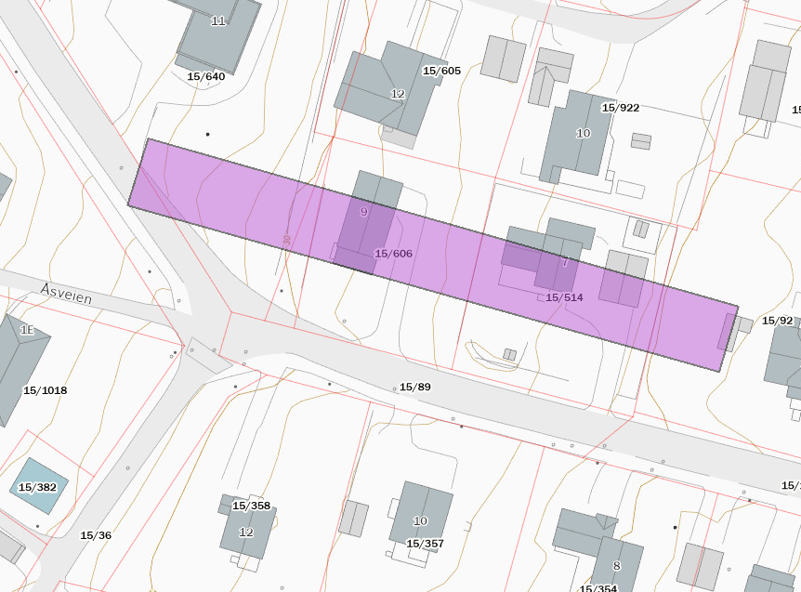  Dette området er et tidligere skytebanefelt, og området klassifiseres som nedlagt skytebane. Påvirkningsgraden er satt til «Mistanke/lite informasjon om forurensning eller deponering av avfall – Oppfølging uavklart». Dette bør nevnes i planforslaget. Ved behov anbefales det å ta kontakt med forurensningsrådgiver i Sortland kommune for mer konkret veiledning (kontaktinformasjon i punkt 9).  Faktaark om forurensningslokaliteten: https://grunnforurensning.miljodirektoratet.no/faktaark.html?lok_id=17972  Risiko og sårbarhet  Det skal utarbeides risiko- og sårbarhetsanalyse som vil følge planbeskrivelsen. Se veileder: Samfunnssikkerhet i kommunens arealplanlegging (DSB) og NS 5814 Krav til risikovurderinger.  Bærekraft  Sortland kommune legger til grunn FNs bærekraftsmål i sine planer og arbeid. I planbeskrivelsen må forslagsstiller vurdere hvordan planforslaget bidrar til å oppfylle intensjonene i bærekraftsmålene. Det bes om at de mest relevante bærekraftsmålene trekkes frem, med en beskrivelse av hvordan planen bidrar til disse.  Universell utforming  Planen skal der det er nødvendig i plankart og bestemmelser sikre hensynet til universell utforming.  Barn og unges interesser  Skal drøftes og ivaretas i reguleringsplanen.  Samiske interesser  Planarbeidet berører ikke samiske interesser. Sametinget skal allikevel være en høringsinstans i planprosessen, jf. sameloven §§ 2-1 og 2-2.  Forsvarets interesser  Planarbeidet berører ikke Forsvarets interesser. Planarbeidet berører heller ikke Kystvakten eller  Sortland Havn.  Uteoppholdsareal, lekeplasser og parkering  De områdene i planforslaget som eventuelt reguleres til boligbebyggelse må inneha bestemmelser som ivaretar tomtene som blir berørt.  Friluftsliv/folkehelse  Uttalelse fra folkehelsekoordinator:  - Vurderes som et positivt tiltak, da det fremmer trafikksikkerhet for barn og unge som benytter strekningen som skoleveg, økt aktiv transport og kan bidra til bedre fysisk og psykisk helse, redusert biltrafikk og økt trygghet i nærområdet.  - Foreslått fortausbredde på 3 meter vurderes som positivt, med hensyn til universell utforming.  - Det anbefales følgende med hensyn til folkehelse:  - Det sikres sammenhengende og trafikksikre forbindelser til eksisterende gang- og sykkelvegnett.  - Trafikksikkerhet for barn, unge og utsatte grupper prioriteres, herunder etablering av trygge krysningspunkter med tilhørende belysning.  - Universell utforming legges til grunn for alle løsninger.  - Fartsdempende tiltak vurderes der dette kan redusere konflikt mellom trafikantgrupper.  - Det legges til rette for tydelig oppmerking eller organisering av arealet i fortauet for å skille mellom gående og syklende der dette er hensiktsmessig, og for å redusere konflikter og øke trafikksikkerheten.  - Det vurderes etablering av hvilepunkter, som f.eks. benker.  LNFR og landskap (hvis aktuelt)  Planområdet berører ingen LNFR-områder. Området består av arealtypene «Bebygd» og «Samferdsel», jf. NIBIO. Det er i tillegg noe «Åpen fastmark» sørvest i planområdet, og noe «Skog» i form av lauvskog sør i planområdet.  Hele planområdet faller innenfor landskapstypen «Relativt åpent fjordlandskap med tett bebyggelse», jf. Artsdatabanken.  Kulturminner og kulturmiljø  Det minnes om generell aktsomhetsplikt jf. kulturminneloven. Planområdet berører ingen registrerte kulturminner. Det er registrert en SEFRAK-bygning cirka 70 meter sør for planområdet på eiendom 15/62.  Naturmangfold og miljø  Biologisk mangfold skal vurderes jfr. de miljørettslige prinsippene §§ 8 - 12 i naturmangfoldloven. Mulige konsekvenser for naturmangfold skal utredes i ROS-analysen. Det kreves tilstrekkelig kunnskapsgrunnlag for å forutse eventuelle negative konsekvenser for naturmangfoldet, jf. naturmangfoldloven § 8. Dersom eksisterende kunnskapsgrunnlag vurderes som utilstrekkelig, kreves supplerende undersøkelser.  Det er en registrering av arter som har nasjonale forvaltningsinteresser innenfor planområdet, i form av «Orrfugl». Denne har rødlistekategorien «Livskraftig (LC)» og verdikategorien «Noe verdi». Denne er registrert ved eiendommene 15/2164 og 15/1337.  Det er flere registreringer av arter som har nasjonale forvaltningsinteresser i nær tilknytning til planområdet. Mer detaljer kan ses/leses i tiltaksanalysen.  Terrenginngrep  Ved alle typer terrenginngrep og utbygging skal man vise aktsomhet i forhold til mulig skredfare. Dette gjelder både ved graving og utfylling av masser, oppsett av bygninger eller andre konstruksjoner og ved hogst. En skal være særlig varsom i bratte områder med løsmasser og i leirområder under marin grense der det kan finnes soner med skredfarlig leire.  Avfallshåndtering  Kommunen forutsetter at avfallshåndtering etableres gjennom offentlig eller annen felles løsning – Reno-vest IKS er viktig å holde dialog med.  Grunneier  Eventuelle grunneierforhold innhentes fra Geodata.  Planbeskrivelsen  Det vises til regjeringens sjekkpunktliste for planbeskrivelsen.  Planbeskrivelsen skal inneholde:  - Arealregnskap  - ROS-analyse (dersom den ikke utarbeides som eget dokument)  Rekkefølgebestemmelser  - Rekkefølgebestemmelser som skal være sikret før rammetillatelse for nye tiltak:  à  - Rekkefølgebestemmelser som skal være sikret før igangsettingstillatelse for nye tiltak:  à  - Rekkefølgebestemmelser som skal være sikret før brukstillatelse for nye tiltak:  à  Utbyggingsavtale  Utbyggingsavtale kan utarbeides i samarbeid med Infrastruktur i Sortland kommune. Se kontaktinformasjon på punkt 9.
6. | Oppstart planarbeid  Forslagsstiller varsler ved eventuell oppstart av planarbeidet til høringsinstanser, berørte naboer og med avisannonse i lokal avis. Forslagsstiller oversender tekst, pdf og SOSI-fil av planavgrensning til kommunen, som legger det ut på kommunens hjemmeside. Referat fra oppstartsmøtet skal vedlegges som en del av varsel om planoppstart.
7. | Planforslaget skal inneholde  Planforslaget behandles når kommunen anser planforslaget som komplett, med følgende punkter:  - Planbeskrivelse i word- og pdf-format  - Innkomne merknader ved varsel om oppstart, med skriftlige kommentarer fra forslagsstiller  - Planbestemmelser i word- og pdf-format. Se Regjeringens nasjonale mal for reguleringsplanbestemmelser  - Plankart i PDF (A3) og SOSI (i gjeldende standard)  - Krav til SOSI-leveransen fremgår av eget skriv fra kommunens avdeling for Geodata. Skrivet utdyper krav til utveksling av digitale data.  - ROS-analyse, jf. DSBs veileder.  - VAO-plan  - Nødvendige utredninger  - Situasjonsplan/terrengsnitt  - Bestemmelse om anleggsplan  - 3D-modeller av planlagt tiltak med sol/skyggediagram  SOSI-filer og andre plandata i ulike formater (SOSI, dxf, DWG, fileGDB) samt naboliste kan bestilles på kommunens kartbestillingsportal.  Alle illustrasjoner skal vise maksimal utnyttelse av hva planen åpner for. Kommunen ønsker 3D-modeller (IFC eller FBX) for å kunne visualisere tiltak i kommunens 3D-verktøy. Disse må være georeferert iht. EUREF 89 UTM 33.  Utomhusplan/situasjonsplan  I den grad det er hensiktsmessig bør det utarbeides detaljert utomhusplan. Slik utomhusplan bør vise:  - Belysning  - Oppstillingsplasser for bil og sykkel.  - Materialbruk i fast dekke  - Vegetasjon (plassering og type)  - Søppelhåndtering/renovasjon  - Skilting  - Møblering  - Universell utforming: ledelinjer, kontraster mv.  - Vegbredde og utforming av avkjørsel  - Frisiktsoner  - Avslutning mot sundet og mot elva i terreng og snitt  Anleggsplan  Det skal foreligge en fellesbestemmelse som sikrer opparbeidelse av en anleggsplan. En slik anleggsplan skal inneholde:  - Håndtering av støy (iht. veileder T-1442/2021)  - Håndtering av støv (iht. veileder T-1520)  - Trafikkavvikling og –framkommelighet  - Håndtering av overvann  - Håndtering av avfall og forurensende masser  - Håndtering av masser og deponeringsplasser  - Driftsplan
8. | Fremdrift og planprosess  Sortland kommune har informert om saksgangen og de ordinære prosessreglene etter plan- og bygningsloven. Saksbehandlingstid fra komplett planforslag er mottatt til første gangs vedtak i saken, er 12 uker.  Det er ikke lagt opp til overordnet fremdrift.  - Planlagt dato for varsel om oppstart: Uke 24  - Planlagt dato for innsending av komplett planforslag: Utgangen av 2026  Kommunestyret har i sak 124/25 - Budsjett 2026 og økonomiplan 2026-2029 vedtatt å sette av økonomiske midler til opprustning av samferdselsanlegg langs Åsveien/Solveien. Som følge av Kommunestyrets vedtak i sak 124/25, vurderer Sortland kommune at det ikke er nødvendig med politisk behandling av oppstart planarbeid ift. detaljregulering for fortau Åsveien.  Behov for møter underveis vurderes fortløpende, f.eks. mellom varsel om oppstart og innsending av planforslag.  Referatet og Sortland kommunes merknader og innspill bygger på de opplysninger og planfaglige forhold som forelå på det tidspunktet oppstartsmøtet fant sted.  Det gjøres oppmerksom på at hverken oppstartsmøte eller møtereferatet gir noen av de enkelte parter rettigheter i den senere saksbehandlingen. Naboprotester, protester fra beboerorganisasjoner, krav fra offentlige myndigheter mv. vil kunne føre til krav om endring av prosjekter, evt. endring av framdriften for prosjektet.
9. | Annet  Kontaktpersoner i Sortland kommune  - Saksbehandler: Emil Bror Pritzlaff – 952 64 319 emil.pritzlaff@sortland.kommune.no  - Fagkoordinator plan: Oda Lie Engesæth – 952 64 318 oda.engesaeth@sortland.kommune.no  - Kommunalteknikk:  - Jim Roger Haugsnes (VAO) – 952 64 139 jim.haugnes@sortland.kommune.no  - Rudi Buschmann (Vei) – 952 64 117 rudi.buschmann@sortland.kommune.no  - Geodata: Brynjar Larssen – 952 64 450 Brynjar.Larssen@sortland.kommune.no  - Forurensning, utslippstillatelser: Thea Garbo – 952 64 489 Thea.Garbo@sortland.kommune.no  - Arkitektur, utomhusplan og universell utforming: Kristine Røiri – 952 73 297 kristine.roiri@sortland.kommune.no  - Utbyggingsavtaler: Johnny Dagfinn Johansen – 909 59 839 johnny.johansen@sortland.kommune.no  Faktura  Gebyr beregnes i hht. Kommunens gjeldende gebyrregulativ.  Faktura adresseres tiltakshaver.  PlanID.  Planident: 1870_2026001  Plannavn: Detaljregulering for fortau Åsveien
10. | Reguleringsplaner skal utarbeides av fagkyndige  - Private forslagsstillere kan fremme forslag til detaljregulering. Plan- og bygningsloven stiller krav om at reguleringsplaner skal utarbeides av fagkyndige. Som oftest vil det være en plankonsulent med god kunnskap om plan- og bygningsloven, om hvordan planer utarbeides, og om hvordan planprosesser skal gjennomføres. Fagkyndig vil lette planprosessen og bidra til god dialog med kommunen.  - Fagkyndig skal ha tilstrekkelig kunnskap om:  - Plansystemet  - Planprosessene  - Plankart med kravspesifikasjon for utveksling av digitale plandata  - Utarbeidelse av planbestemmelser  - Utarbeidelse av planbeskrivelse og metodeanvendelse  - Kommunale bestemmelser og retningslinjer  - Nasjonal og regionale retningslinjer  - Planutforming  - Kommunen kan kreve dokumentasjon på at ovenfor nevnte krav er ivaretatt.  Dokumentasjon er vitnemål for relevant høyere utdanning innen arealplanlegging.

